Česká Wčela.

Číslo 7 Milá mi zem poswátná, kterauž zowu wlastí, Dne 24. února 2014
milé mi lůno wážné, kde odpočíwají
ostatky sláwy české.
J.Kamenický.

*****************************************************************************************************

Bouře nad Ukrajinou

Příměří v Kyjevě skončilo, nové střety si vyžádaly desítky mrtvých

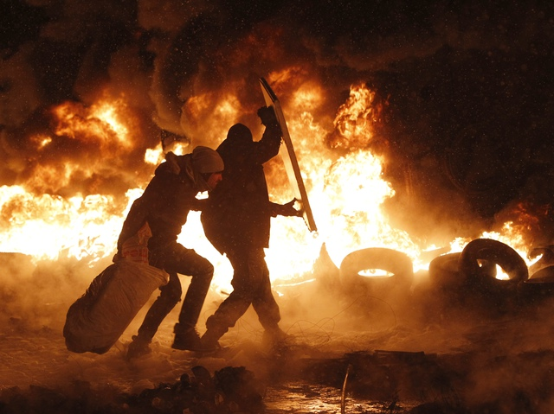
České noviny 20.02.2014
Kyjev
Jen několik hodin v noci na dnešek v centru Kyjeva trvalo příměří, na němž se ve středu dohodl prezident Viktor Janukovyč s opozicí. Dopoledne srážky v okolí náměstí Nezávislosti znovu vzplály s nebývalou silou a rozšířily se do širšího centra. Nepotvrzené zprávy hovoří až o 25 mrtvých a desítkách zraněných, celkem se tak počet obětí z posledních čtyř dnů blíží padesátce. Ztráty na životech hlásí i ukrajinské regiony.
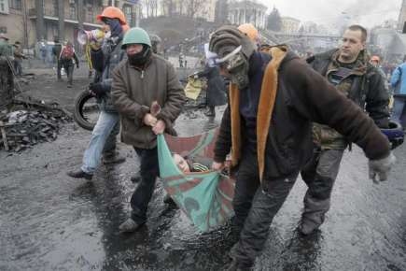

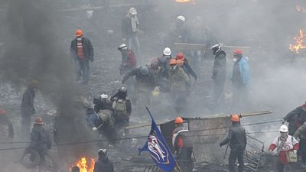

V Kyjevě za mimořádně dramatických okolností s Janukovyčem jednají ministři zahraničí Francie, Německa a Polska Laurent Fabius, Frank-Walter Steinmeier a Radoslaw Sikorski. Do centra města dorazili ve chvílích masivního náporu demonstrantů na vládní čtvrť, kde je sídlo parlamentu i prezidentská kancelář. Ministerskou trojku nejdřív ochranka z ohroženého sektoru vyvezla, později se evropští emisaři k jednání s Janukovyčem do jeho sídla vrátili.
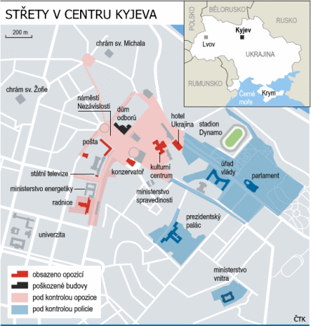

Cílem jednání je podle Fabiuse přesvědčit Janukovyče o nutnosti příměří a dialogu s opozicí. Francouzský ministr dnes rozhlasové stanici Europe 1 řekl, že chce ukrajinského prezidenta informovat o připravovaných sankcích, jimiž hodlá Brusel potrestat ukrajinské činitele odpovědné za krveprolití.
Trojice ministrů zahraničí se dnes před schůzkou s Janukovyčem setkala s lídry ukrajinské opozice Vitalijem Kličkem, Arsenijem Jaceňukem a Olehem Ťahnybokem. Jaceňuk po schůzce prohlásil, že v nynější situaci je třeba v centru Kyjeva vytvořit "demilitarizovanou zónu" a hledání východiska z krize přenést do parlamentu. Za dnešní obnovení násilných střetů jsou podle Jaceňuka odpovědné pohotovostní jednotky Berkut.
V okolních ulicích mezitím zuřila poziční válka, která se z náměstí Nezávislosti rozšířila do širšího kyjevského centra. Radikálně naladěným demonstrantům se po tvrdých srážkách podařilo vytlačit policisty z náměstí Nezávislosti. Obsadili rovněž několik významných okolních budov, například hotel Ukrajina nebo Říjnový palác, známé kyjevské kulturní středisko.
Nepokoje a střety s mrtvými a zraněnými dnes hlásí i řada ukrajinských regionů, zejména v centrální a severovýchodní části země. Zatímco ve Lvově pevně ovládaném opozicí je dnes klid, ve městech Vinnycja, Sumy a Chmelnyckyj se demonstranti pokusili ovládnout správní budovy a narazili na tvrdý odpor bezpečnostních složek. V Chmelnyckém policie začala střílet, jednoho aktivistu zabila, další je v kritickém stavu.
Situaci komplikuje i postoj ruskojazyčných regionů, zejména poloostrova Krym. Jeho proruské vedení nevylučuje odtržení od Ukrajiny, pokud se situace v zemi bude dále zostřovat. Šéf krymského autonomního parlamentu Vladimir Konstantinov dnes před cestou do Moskvy připustil, že se Krym od Ukrajiny oddělí, pokud se země rozpadne. "Všechno k tomu směřuje," řekl krymský politik.
Neklid panuje v ukrajinské olympijské reprezentaci, která bojuje o medaile v Soči. Lyžařka Bohdana Macecká oznámila, že na protest proti policejním útokům na kyjevské demonstranty spolu se svým trenérem odstupuje z olympijského turnaje. Její rozhodnutí potvrdil Mezinárodní olympijský výbor.
Výběr hlavních událostí dnešního dne na Ukrajině:

- Krátce po osmé hodině místního času (9:00 SEČ) skončilo v Kyjevě příměří sjednané ve středu 19. února večer mezi prezidentem Viktorem Janukovyčem a opozicí.
- Srážky podle vlády vyvolali příslušníci radikální organizace Pravý sektor, jejíž velitel Dmytro Jaroš příměří označil za "falešné". Opoziční vůdce Arsenij Jaceňuk ale obvinil z porušení příměří příslušníky pohotovostních jednotek Berkut, kteří se podle něj pokusili vypálit konzervatoř, kterou opozice obsadila ve středu večer.
- Demonstrantům se nakonec podařilo znovu obsadit celé náměstí Nezávislosti (Ukrajinci mu říkají Majdan), kde se shromáždilo na 30.000 lidí, a přilehlé okolí.
- Z přilehlé vládní čtvrti policisté poté začali spěšně evakuovat vládní úředníky, vyklizen byl i parlament.
- Opozici se podařilo na dalších místech vybudovat několik linií barikád, mezi nimiž záchranná služba odváží k ošetření raněné. Policie podle agentury Unian na většině míst ustupuje.
- Krátce po 11:00 SEČ oznámila agentura Reuters, která se odvolává na očité svědky, že během srážek zahynulo již 21 lidí. Agentura AFP později ohlásila 25 obětí.
- Střety s mrtvými a zraněnými hlásí řada dalších ukrajinských regionů, zejména města Vinnycja, Sumy a Chmelnyckyj. Ve Lvově ovládaném opozicí je klid.
- Lídři ukrajinské opozice Arsenij Jaceňuk, Vitalij Kličko a Oleh Ťahnybok se ráno sešli s ministry zahraničí Německa Frankem-Walterem Steinmeierem, Francie Laurentem Fabiusem a Polska Radoslawem Sikorskim a jednali o řešení krize na Ukrajině.
- V 9:30 SEČ se s ministry měl setkat i ukrajinský prezident Viktor Janukovyč, schůzka byla nakonec z bezpečnostních důvodů odložena.
- Rusko oznámilo, že druhou část dohodnuté finanční pomoci pro Ukrajinu neruší. Situace v zemi se ale nejdříve musí vrátit do normálu.
- Proruské vedení autonomního Krymu nevyloučilo odtržení od Ukrajiny, pokud se situace v zemi bude dále zostřovat.

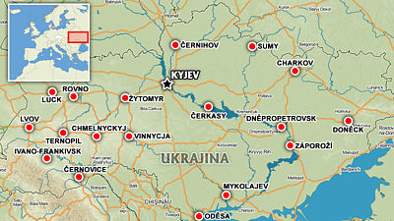
Ukrajina FOTO: David Ryneš, Novinky

V Kyjevě palba ostrými: desítky mrtvých
Násilí na Ukrajině si od úterý vyžádalo 51 obětí, uvedla ve čtvrtek v poledne v nové bilanci agentura Reuters s tím, že padlo 12 policistů. Zpravodajská stránka Kyivpost.com tvrdí, že obětí je od úterý 61, z toho 35 ve čtvrtek. Ještě vyšší počet obětí, a to 128 uvedl podle CNN šéf zdravotnické služby opozice Oleh Musij. Vnitro potvrdilo použití ostré munice a armádních zbraní.

Šéf zdravotnických služeb demonstrantů Oleh Musij CNN sdělil, že násilí si od úterý vyžádalo 128 mrtvých a pět set zraněných.
Fotograf agentury Reuters viděl ve čtvrtek jen na náměstí Nezávislosti 21 těl obětí. Přispělo k tomu nasazení ostřelovačů. List Ukrajinska pravda zveřejnil video zachycující jednoho z nich. Pořídil je Igor Zacharčev. Je patrné, že míří směrem na budovy Rádia svoboda. Na demonstranty na náměstí Nezávislosti stříleli z boční ulice.

Dobrovolná zdravotnice Olga Bogomolecová sdělila, že viděla 13 lidi zasažených snipery. „Byli střeleni přímo do srdce, mozku nebo do krku. Nedali nám zdravotníkům žádnou šanci zachránit jim život.
Ministr vnitra Vitalyj Zacharčenko potvrdil podle agentury DPA použití vojenských zbraní při zásahu proti nepokojům v Kyjevě.

Zastřeleni byli lidé před hotelem Ukrajina. Jeho lobby nyní slouží jako improvizovaná ošetřovna. Na fasádě jsou vidět stopy po kulkách.
V hotelu je také improvizovaná márnice, kde leží těla obětí.

Celkem ve čtvrtek zahynulo podle opozičních médií třicet lidí. Při ofenzívě demonstrantů bylo zabito 12 policistů. Během útoku se podařilo rozšířit „svobodnou zónu” ovládanou opozicí a dobýt řady dalších významných objektů včetně čtyřhvězdičkového hotelu Ukrajina. Pronikli na třídu Chresčatyk a přilehlé Evropské náměstí. Opozici se podařilo vybudovat několik linií barikád, mezi nimiž záchranná služba odváží k ošetření raněné. Policisté ustoupili ke stadiónu Dynama.

Demonstranti také zadrželi desítky policistů, uvedl zpravodaj listu The New York Times. Když je zkrvavené vedli do středu náměstí, nadávali jim a strkali do nich. Ministerstvo vnitra tvrdí, že radikálové drží 67 policistů jako rukojmí.
Demonstrant Anatolij Volk (38) řekl The New York Times: „Dnes bude hodně mrtvých.” Dodal, že odpůrci režimu se rozhodli ovládnout náměstí Nezávislosti, protože byli přesvědčeni, že domluvené příměří je jen úskokem, který má umožnit Janukovyčovi přivést do Kyjeva vojáky, když se ukázalo, že policisté na svůj úkol nestačí.
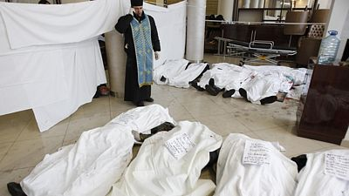
Oběti nepokojů v Kyjevě FOTO: David Mdzinarishvili

Kancelář prezidenta Viktora Janukovyče se vyjádřila k obětem z řad policistů, přičemž obvinila demonstranty z násilí: „Oni pracují jako organizované skupiny. Požívají střelné zbraně včetně odstřelovacích pušek. Střílejí, aby zabíjeli. Počet mrtvých a zraněných mezi policisty jde do desítek.“

Ministerstvo vnitra potvrdilo, že bylo hospitalizováno 29 policistů se zraněními způsobenými kulkami.
Ukrajinský parlament schválil zvláštní zákon, vrací se ústava z roku 2004
Poslanci ukrajinského parlamentu v pátek odpoledne schválili zákon, který znamená návrat k ústavě z roku 2004. Omezuje pravomoci prezidenta a naopak posiluje roli parlamentu. Schválení předcházela dohoda demonstrantů s prezidentem Viktorem Janukovyčem, kterou uzavřeli na náměstí Nezávislosti (tzv. Majdanu). Dohoda, kterou strany sjednaly spolu se zástupci zemí EU, byla podepsána odpoledne.

21. února 2014 - Kyjev
Pro zákon, který odebírá prezidentovi některé pravomoci a jehož schválení má přispět k ukončení politické krize a krveprolití, hlasovalo podle agentury Interfax 386 z 450 poslanců. Byl schválen ve zjednodušené proceduře, bez debaty a bez projednávání ve výborech.
Sněmovna podle agentury Reuters schválila také amnestii pro všechny zatčené, kteří by mohli být kvůli nepokojům v zemi stíháni.
Zákon znamená návrat k „prezidentsko-parlamentní” formě vládnutí, podle ústavy z roku 2004 totiž poslanci mají právo vytvářet vládu. Poslanci volí premiéra z kandidátů navržených prezidentem a parlament také jmenuje ministry obrany a zahraničí a šéfa tajné služby. Ostatní ministry navrhuje premiér. Funkční období parlamentu se také prodlužuje ze čtyř na pět let.
Dohoda mezi Janukovyčem a demonstranty počítá s vytvořením přechodné vlády národního kompromisu, vypsáním předčasných prezidentských voleb, vyšetřením násilí při nepokojích z minulých týdnů a garancí, že nedojde na vyhlášení výjimečného stavu a opozice nebude používat sílu.

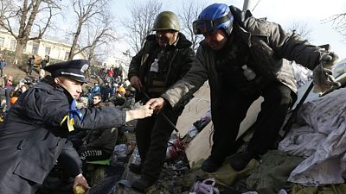

Demonstranti v Kyjevě se zdraví s policistou, který přešel do jejich řad. FOTO: Vasily Fedosenko, Reuters

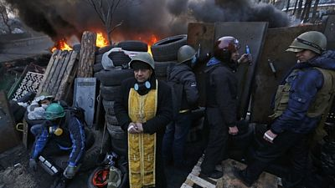

Opoziční aktivisté v Kyjevě. FOTO: Baz Ratner , Reuters

Ne všichni protestující ovšem s dohodou souhlasili, protože chtěli okamžitý odchod Janukovyče. Opoziční vůdce tak část lidí na Majdanu i jinde považuje za zrádce. Není tedy vyloučeno, že střety některých skupin s policií budou pokračovat.

Problémem je roztříštěná opozice
Krize na Ukrajině nemusí skončit ani s dosažením dohody. Opozici sice sjednocuje nechuť k prezidentu Janukovyčovi, ale současně jsou cíle tří hlavních opozičních stran odlišné, nemluvě pak o odštěpeneckých skupinách demonstrantů. Ti si ale současně neuvědomují, že mimořádně obtížná je nejen politická situace, ale i ekonomická situace Ukrajiny a pád neoblíbeného prezidenta nemusí být všelékem.
Všechny opoziční proudy by si přály okamžitý odchod Janukovyče a co nejbližší termín prezidentských i parlamentních voleb s tím, že prezident by neměl už takové pravomoce, jaké mu garantuje ústava z roku 2010. To vše ale vyžaduje nějaký čas.

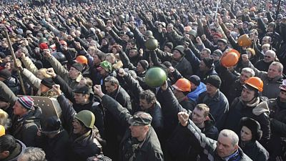
Demonstranti ve Lvově na západě Ukrajiny. FOTO: Olga Yakimovich, Reuters

Volby nemusí být všelékem
Ovšem volby mohou Ukrajinu dál rozdělovat, místo toho, aby ji sjednotily.
Ultranacionalistická strana Svoboda se zázemím na západě Ukrajiny, hlásící se k odkazu Stepana Bandery, prosazuje tvrdě používání ukrajinštiny. To může vadit početné skupině rusky hovořících obyvatel z východu země, která vynesla do čela Janukovyče.
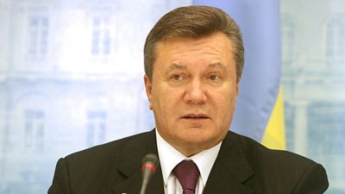
Ukrajinský prezident Viktor Janukovyč. FOTO: Profimedia.cz

Prozápadní strana Otčina, která vznikla z Bloku expremiérky Julije Tymošenkové, také sází na nacionalismus, ovšem je demokratičtější. Situaci komplikuje už požadavek části jejích stoupenců, aby byla bývalá předsedkyně vlády propuštěna.
Tymošenková ovšem nemá zrovna čistý štít. V Rusku ji kvůli podvodům při privatizaci stíhali už v devadesátých letech a přezdívalo se jí Plynová princezna, protože na privatizaci plynového průmyslu vydělala značné peníze. Sama byla vysoce ambiciózní, takže pomohla k rozpadu prozápadní koalice po oranžové revoluci a nepřímo k návratu Janukovyče.

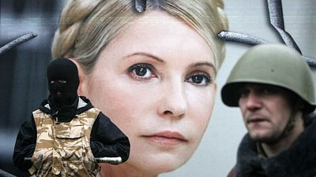
Opoziční aktivisté v Kyjevě před portrétem vězněné expremiérky Julije Tymošenkové. FOTO: Gleb Garanich, Reuters

Nyní se projevila jako mstivá, když uvedla, že Janukovyč by měl být souzen za hromadné vraždy, což rozhodně nepřispělo k řešení současné krize. Otázka je, zda současný šéf Otčiny Arsenij Jaceňuk dokáže vzdorovat tlakům Tymošenkové a jejích příznivců.
To boxerský šampión Vitalij Kličko, který vede stranu Udar a dal najevo, že chce kandidovat na prezidenta, minulostí zatížen není. Zároveň ale ani není považován za velkého politika. K tomu není mnohými příznivci považován za dostatečně radikálního.

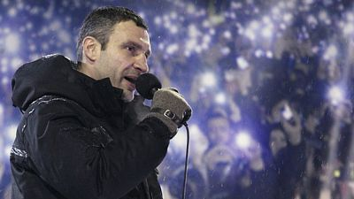
Vitalij Kličko FOTO: Reuters

V nynější situaci je však hlavním problémem ulice. Na ní záleží, zda se napětí uvolní. Demonstrantům dohoda nemusí stačit. Pořadatelé demonstrací (tzv. Euromajdan) ve svém tiskovém prohlášení ještě před potvrzením dohody ze strany prezidenta v pátek v poledne napsali, že Janukovyčova éra zažívá své „poslední dny a hodiny“. Je z toho očividné, že budou obtížně akceptovat, že Janukovyč setrvá do konce.
Arsenij Jaceňuk už uvedl, že před podpisem by měl dohodu schválit Majdan. Na jedné straně je to způsob, jak zapojit demonstranty z ulice do dohody, ale také je to výrazem snahy získat u nich body pro volby v případě, že by plán selhal.

Skupin je mnohem víc
Demonstrují přitom i ultranacionalističtí radikálové ještě z dalších skupin, jako je třeba Pravý sektor. Ty žádná doporučení tří opozičních vůdců neuznávají a jednají, jak samy uznávají za vhodné.
Za čtvrtečním šturmem v centru Kyjeva koneckonců stála právě tato zmíněná skupina. To radikálové začali nosit zbraně a podnikali útoky na ministerstva a další administrativní budovy a porušovali dohody domluvené opoziční trojkou s vládou. Členové sektoru nakonec několikrát útočili i na Vitalije Klička, protože podle nich opozici nezastupuje dostatečně.
Otázka také je, zda sektor není napojen na stranu Svoboda a neslouží jí k prosazování extrémnějších názorů mimo stranu, která tak má šanci oslovit širší voliče.

Protivládní síly ovládly celý Kyjev, Janukovyč odletěl do Charkova, šéf parlamentu rezignoval
Sídlo parlamentu, ale i vládní budovy mají podle posledních zpráv z Kyjeva v moci protivládní síly. Podle ukrajinského serveru Segodňa to v sobotu oznámil jeden z vůdců protestů a opoziční poslanec Andrij Parubij. Prezident Viktor Janukovyč údajně odletěl z hlavního města do své bašty Charkova. Ze zdravotních důvodů odstoupil předseda ukrajinského parlamentu Volodymyr Rybak. Poslancům svou demisi oznámil dopisem.

22. února 2014 - Kyjev
Situace v ukrajinské metropoli je navzdory pátečnímu podpisu dohody mezi prezidentem a opozičními předáky o ukončení násilností dál napjatá. Centrum města bylo podle záběrů televize Espreso po celou noc zaplněno lidmi.
Kyjevský rozhlas v sobotu nevyloučil, že scénář událostí na Majdanu (náměstí Nezávislosti) diktuje radikální seskupení Pravý sektor, které se vůdce opozičního hnutí UDAR Vitalij Kličko marně snaží přimět ke zdrženlivosti. Vůdce Pravého sektoru Dmytro Jaroš na Facebooku označil vládní Stranu regionů a komunistickou stranu za zločinecké organizace, které musejí být "všemi dostupnými prostředky" postaveny mimo zákon.
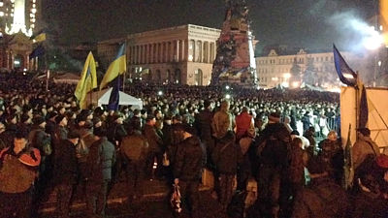
Demonstrace v Kyjevě FOTO: Jakub Herzán, Novinky

„Podle našich informacích prezident Janukovyč odcestoval do Charkova... na nějaké setkání, které se tam koná," prohlásil nejmenovaný americký představitel. Názor mnohých Ukrajinců, že Janukovyč po podpisu dohody "uprchl" z Kyjeva, ale americký činitel nepodpořil. ”Není nic neobvyklého na tom, že po tak rozsáhlých politických krocích navštíví východ země, který je jeho základnou," dodal. Charkovské letiště ale popírá, že by prezidentský letoun ve městě přistál.
Další krok k rozdělení země?
V Charkově se má v sobotu konat sjezd Všeukrajinského společenského svazu (VOS) nazývaného Ukrajinská fronta, organizace, která sdružuje zastupitele z ruskojazyčných jihovýchodních oblastí země. Podle agentury Unian míří Janukovyč právě tam, aby povzbudil svou mocenskou základnu. Některá média považují tento vývoj za další krok k rozdělení země. Starosta Charkova Gennadij Kernes se podle agentury Unian separatistickými úmysly nijak netají.
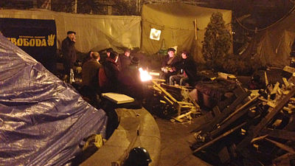
Kyjev v pátek večer FOTO: Jakub Herzán, Novinky
O osudu Janukovyče a jeho spolupracovníků se na Ukrajině šíří spousta spekulací. Televize Espreso na svých internetových stránkách v sobotu nad ránem napsala, že prezidentský letoun přistál ve Spojených arabských emirátech. Sesazený ministr vnitra Vitalij Zacharčenko, jeden z hlavních terčů opoziční kritiky, se údajně uchýlil do běloruského azylu.
Kličko chce prosadit demisi prezidenta
Ukrajinská opozice chce hlasováním dosáhnout rezignace prezidenta Viktora Janukovyče. Agentuře Reuters to v sobotu v Kyjevě řekla mluvčí vůdce opozičního hnutí UDAR Vitalije Klička. Podle Oksany Zinovjevové by poslanci mohli schválit rezoluci požadující Janukovyčův odchod už v sobotu.
„Navrhneme rezoluci s požadavkem prezidentovy demise," řekla mluvčí. "To by umožnilo sněmovně stanovit datum předčasných voleb," dodala. Kličko v noci z tribuny na náměstí Nezávislosti prohlásil, že se pro záměr "zbavit se" Janukovyče pokusí získat podporu poslanců.
Obama a Putin vyzvali k okamžitému plnění dohody
Americký prezident Barack Obama a jeho ruský protějšek Vladimir Putin v pátečním nočním telefonickém rozhovoru přivítali dohodu mezi znepřátelenými stranami na Ukrajině a vyzvali k jejímu okamžitému plnění. Zároveň upozornili, že dohoda je "velmi křehká" a že ke stabilizaci země bude zapotřebí mezinárodní podpory.
Během "konstruktivního" telefonického rozhovoru se Obama a Putin shodli, "že dohoda se musí urychleně začít realizovat a že je velmi důležité přimět všechny strany, aby se nevracely k násilí", uvedl nejmenovaný představitel amerického ministerstva zahraničí na telefonické tiskové konferenci.
Oba státníci také "mluvili o nutnosti stabilizovat ukrajinskou ekonomiku a obrátit Ukrajinu na cestu míru". Krátce před tím Bílý dům uvedl, že dohoda z Kyjeva "odpovídá našim požadavkům, mezi něž patří konec stupňování napětí, ústavní změny, vytvoření vládní koalice a předčasné volby".

Ukrajinští poslanci bez souhlasu prezidenta rázně mění tvář země
Bez souhlasu prezidenta Viktora Janukovyče mění poslanci ukrajinského parlamentu tvář země. V sobotu dopoledne v bleskovém hlasování obměnili klíčové posty v exekutivě a zbavili se tak stoupenců prezidenta. Zároveň schválili i zákon, jenž umožňuje propustit vězněnou bývalou premiérku Juliji Tymošenkovou. Ústavní většinou rozhodli, že podpis Janukovyče není zapotřebí ani k omezení jeho vlastních pravomocí.

23. února 2014 - Kyjev – Novinky.cz
Prezident údajně odletěl z hlavního města do své bašty Charkova.
Sjezd proruských poslanců v Charkově převzal v sobotu v poledne odpovědnost za ústavní pořádek na jihovýchodě země a zpochybnil legitimitu kyjevského parlamentu.
Kyjev v rukou protestujících
Sídlo parlamentu, ale i vládní budovy mají podle posledních zpráv z Kyjeva v moci protivládní síly. Podle ukrajinského serveru Segodňa to v sobotu oznámil jeden z vůdců protestů a opoziční poslanec Andrij Parubij.
Ze zdravotních důvodů odstoupil předseda ukrajinského parlamentu Volodymyr Rybak. Poslancům svou demisi oznámil dopisem.
Rezignaci v sobotu oznámil i místopředseda Sněmovny Ihor Kaletnik, parlamentní schůzi řídí jeho kolega Ruslan Košulynskyj. Podle parlamentních zpravodajů ukrajinských médií z vládní Strany regionů odešla poměrně velká skupina poslanců, v pátek jich bylo údajně přes deset, v sobotu se k nim připojilo šest dalších.
Situace stále napjatá
Situace v ukrajinské metropoli je navzdory pátečnímu podpisu dohody mezi prezidentem a opozičními předáky o ukončení násilností dál napjatá. Centrum města bylo podle záběrů televize Espreso po celou noc zaplněno lidmi
Kyjevský rozhlas v sobotu nevyloučil, že scénář událostí na Majdanu (náměstí Nezávislosti) diktuje radikální seskupení Pravý sektor, které se vůdce opozičního hnutí UDAR Vitalij Kličko marně snaží přimět ke zdrženlivosti. Vůdce Pravého sektoru Dmytro Jaroš na Facebooku označil vládní Stranu regionů a komunistickou stranu za zločinecké organizace, které musejí být "všemi dostupnými prostředky" postaveny mimo zákon.

Prezident Viktor Janukovyč a většina členů jeho vlády zřejmě prchla z Kyjeva. Kde se hlava státu nachází. Prezident je podle některých zpráv v Charkově, objevily se i spekulace o tom, že odjel do jihoruského Soči.
Prezidentská rezidence Mežyhirja ležící asi třicet kilometrů severně od metropole je pustá, objekt opustila i prezidentská ochranka. Do objektu, dosud nepřístupného médiím, podle listu Fokus volně vstupují novináři a televizní týmy.
Někteří ukrajinští poslanci v sobotu na schůzi parlamentu tvrdili, že prezident je v zahraničí, možná ve Spojených arabských emirátech či v jihoruském Soči, kde o víkendu končí zimní olympiáda.

Tymošenková je na svobodě

Vězněná vůdkyně ukrajinské opozice Julija Tymošenková v sobotu podle ukrajinské agentury TSN vyšla z charkovského vězení. Stalo se tak na základě rozhodnutí ukrajinského parlamentu, který změnil trestní kvalifikaci údajného překročení pravomocí, za něž byla v roce 2011 odsouzena k sedmi letům vězení.

23. února 2014 - Kyjev - Novinky. cz

Parlament přijal zákon číslo 2023, kterým se mění trestní zákoník. Vypadl z něj paragraf, podle kterého byla odsouzena Tymošenková, kterou potrestali za podpis nevýhodné smlouvy o nákupu ruského plynu v době plynové krize, kdy Rusko přerušilo dodávky plynu od Evropy přes Ukrajinu.
Tymošenková byla v říjnu 2011 odsouzena k sedmi letům vězení za zneužití pravomocí při vyjednávání plynového kontraktu s Ruskem. Soud ji uznal vinnou, že zemi záměrně poškodila souhlasem s nevýhodnými cenami plynu.

***

Tymošenková chce kandidovat

na prezidentku Ukrajiny
Vůdkyně ukrajinské opozice a bývalá premiérka Julija Tymošenková, která byla v sobotu propuštěna z vězení, chce kandidovat na prezidentku. Podle agentury ITAR-TASS to uvedla poté, co opustila věznici v Charkově. Tymošenková byla ve vězení od roku 2011.

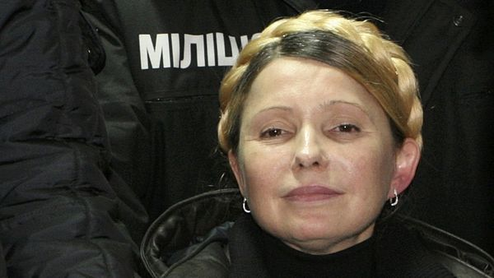
Zvětšit obrázek
Julija Tymošenková po propuštění z vězení FOTO: Stringer, Reuters

22. února 2014 – Charkov – Novinky. cz

Osvobození Tymošenkové umožnilo rozhodnutí kyjevského parlamentu, který změnil trestní kvalifikaci údajného překročení pravomocí, za něž byla v roce 2011 odsouzena k sedmi letům vězení. Před nemocnicí na 53letou Tymošenkovou čekaly davy jejích příznivců. Na dotaz novinářů, co plánuje do budoucnosti, odpověděla: "Budu kandidovat na prezidentku."
Tymošenková proslula jako jedna z vůdčích osobností takzvané oranžové revoluce. Počátkem roku 2005 se stala premiérkou, ale v září 2005 ji tehdejší prezident Viktor Juščenko kvůli údajnému nedostatku "týmového ducha" odvolal. Do čela vlády usedla podruhé v prosinci 2007, v úřadě skončila v březnu 2010. Začátkem roku 2010 svedla boj o prezidentské křeslo s Viktorem Janukovyčem a těsně prohrála.

Marně chtěla do Berlína
Tymošenkovou poslal soud na sedm let do vězení v říjnu 2011 za údajné překročení pravomocí při podpisu smlouvy o dovozu ruského zemního plynu v roce 2009. Trest Tymošenková nastoupila v prosinci 2011 v charkovské Kačanivské věznici.
Od května 2012 byla vůdkyně ukrajinské opozice hospitalizována v charkovské železniční nemocnici kvůli onemocnění páteře. Dlouho se bezvýsledně snažila o převoz na odbornou neurologickou kliniku v Berlíně.

***

Rozšíření beztrestnosti na všechny soudní zaměstnance

Ing. Jiří Fiala + redakce K 213
18. února 2014
O tom, že máma justiční mafie, Marie Benešová, přišla s geniální fintou, jak nevyšetřovat trestnou činnost soudců tím, že trestní oznámení na soudce není trestní oznámení, ale stížnost (a ta se jako nedůvodná zamítne), jsme tu již mnohokráte psali.
O tom, jak vypadá "nové" státní zastupitelství, vedené (alespoň v Praze) Lenkou Bradáčovou, poskytuje výmluvnou ukázku následující dopis.
Nejen že se zásadně nestíhají soudci, ale už byl tento princip rozšířen i na všechny ostatní zaměstnance soudu - ostatně u justiční stráže na Míčánkách o tom výmluvně svědčil právě pravomocně (Vrbou) skončený proces, kde na návštěvníky soudu útočící justiční stráž byla označena za "oběť".
Názorný příklad, jak je vyřízeno trestní oznámení pro zcela důvodný a zdokumentovaný trestný čin zneužití pravomoci úřední osobou, a to se zvláště závažnými následky, tedy vystavení nezákonné výzvy k nástupu nepodmíněného trestu vyšší soudní úřednicí, která k tomu v žádném případě nemá oprávnění - a už navíc jednou byla označena za pachatelku téhož "omylu", čili je to během jediného roku a půl už podruhé za sebou!
Podle Bradáčové VSZ to samozřejmě žádný trestný čin není - jak by mohl být - a na místě je věc pouze sdělit předsedovi soudu pro P-10. To jsme ostatně už dávno udělali , leč - odpověď zatím v nedohlednu. Taky - co by měli odpovědět, že?
Protože jedinou správnou odpovědí by bylo: Zase nám to - do pytle - nevyšlo, sice už bychom všude jinde dávno seděli - i s Vávrou - v base - ale tady, jak vidíte, nám za to ještě zvýší naši sociální dávku...
A tak pokud někdo trpěl iluzemi o tom, k čemu je "nové" VSZ dobré, tak tady to může vidět velmi dobře:
K tomu, aby vytvářelo dojem, jak úspěšně stíhá mafiány - a přitom honí jen vyžilá - a dnes neškodná - tučná prasátka - viz Rittig, Nečas - která stejně nikdy neodsoudí - ale před skutečně závažnou trestnou činností je naprosto - a hlavně programově - bezradné.
Kdo úmyslně kryje zločince, je sám zločinec, to je potřeba si nejen uvědomit, ale hlavně jasně a důrazně veřejnosti sdělit.
Á propós, proč tenhle princip nerozšířit vůbec na všechny?
Lupič, který přepadl spící rodinu v domku, už napříště nebude lupičem, ale "pomýleným" občanem, který se - asi z nerozumu či přebytku energie - dopustil - sice trestuhodného, ale pořád jen - omylu, a omyly jsou lidské, takže proč to vůbec vyšetřovat? Ostatně, brzy se bude moci odvolat na "ustálenou soudní praxi" či judikaturu.
A bankovní defraudanti? Proč těm bylo upřeno právo na omyl - a jsou nemilosrdně posíláni na dlouhá léta za mříže?
Daňové úniky? Jakbysmet! Prostě občan jen "zapomněl" podat daňové přiznání, případně do něj všechno napsat - ale to je přece - jak jinak - lidské! Prostý omyl, kterého se jistě může dopustit každý! A na jaký také má každý - přímo zákonný - nárok.
Policii a justici už tedy nadále zjevně nebudeme potřebovat, protože jsme stát, kde trestní zákoník přestal platit a jsme jen "pomýleným" národem, kde se ovšem všechny typy omylů velkoryse - a hlavně předem - pardonují.
Jen maličkost. Musíte ovšem patřit k té správné společenské skupině!
Jinak - bacha na věc!

***

Komentář redakce České Wčely:

Kdo úmyslně kryje zločince, je sám zločinec.
Ano, to je veliká pravda.
Ale o některých současných zločincích, z nichž některé osobně známe, lze dokonce říci, že jsou to tyrani.
Takže je ještě dobré připomenout si citát z knihy "Vyšší princip":
"Z hlediska vyššího principu mravního... vám mohu říci jenom jedno: vražda na tyranu není zločinem!"
Podotýkám, že tento román napsal KOMUNISTA Jan Drda!

(PHK)

